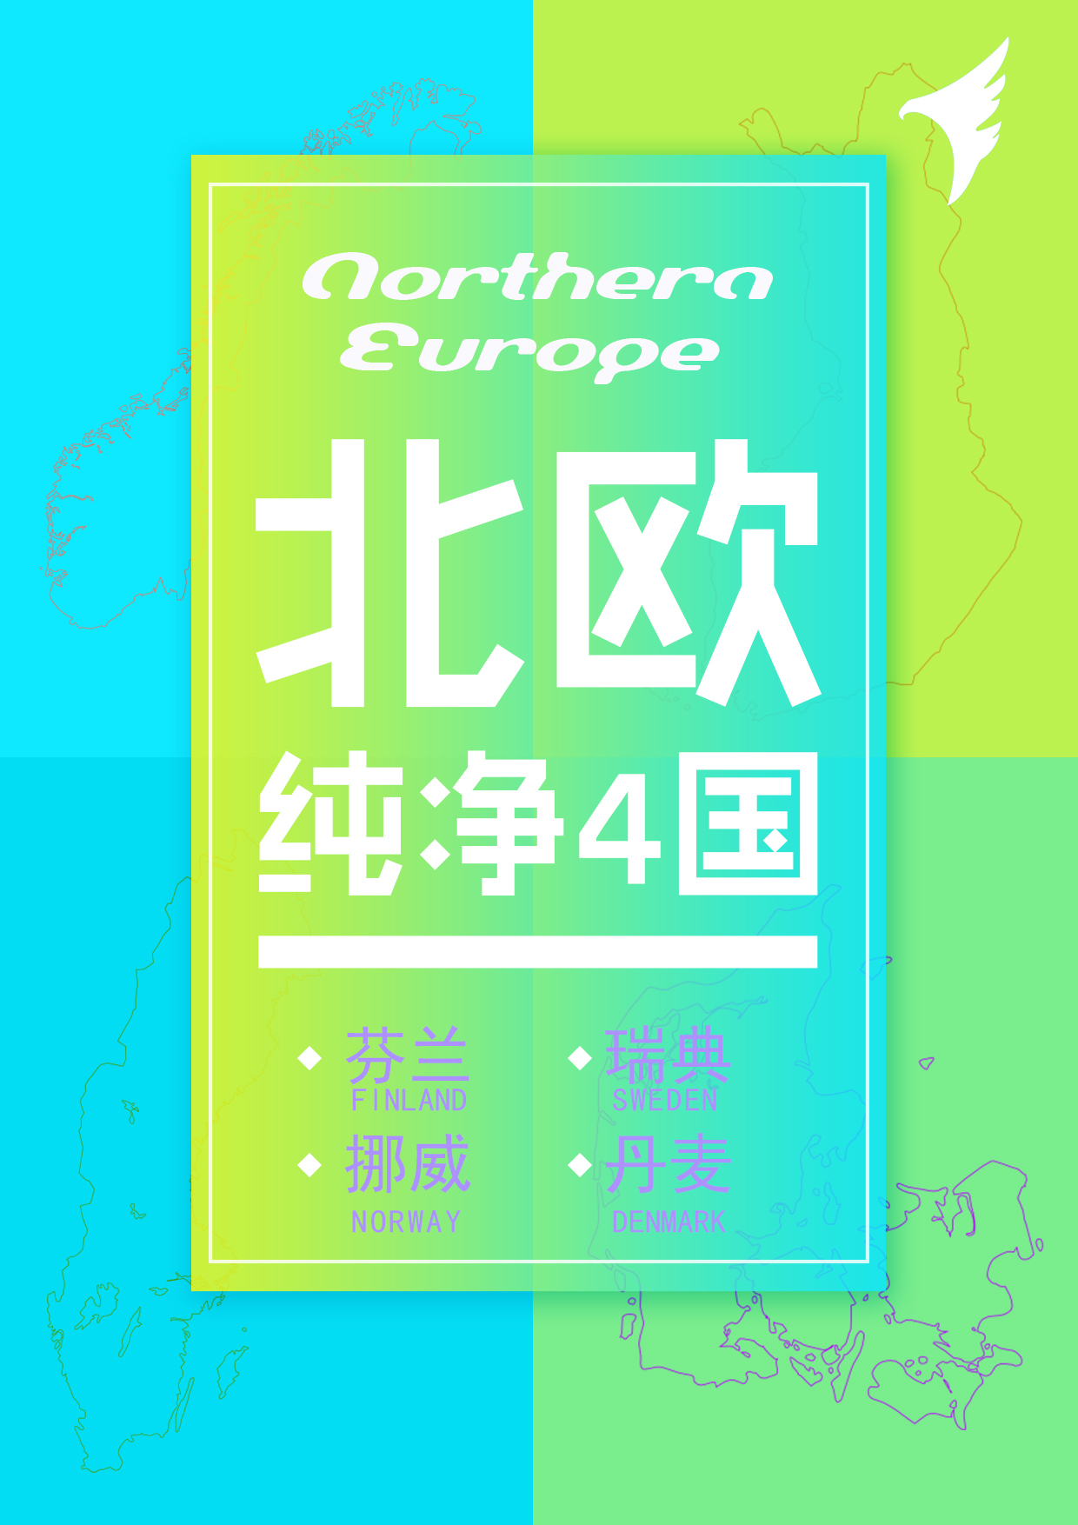

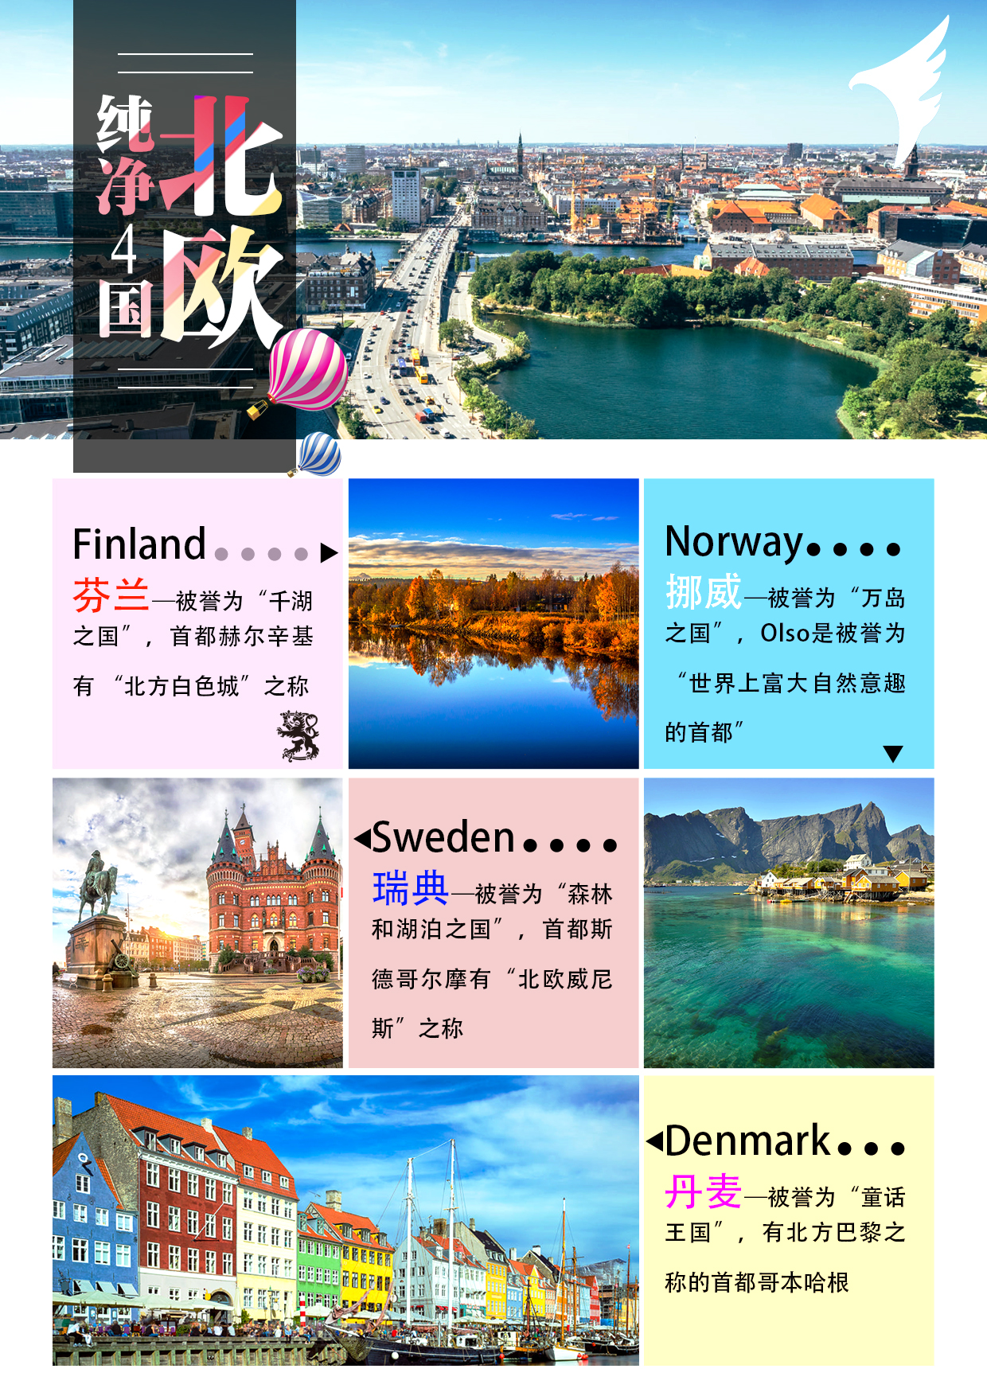

日期 | 行程
第一天 6月11日 | 成都ñ阿姆斯特丹ñ哥本哈根  参考航班：KL892 (1435/1905) KL1139 L(2105/2230)
在成都双流机场集中，由领队召开行前说明会。因出境手续繁杂，为确保您的顺利登机，请客人自行前往机场，建议提前至少3小时到机场，请务必携带好您的身份证原件或护照原件前往柜台办理登机手续。
搭乘航班经阿姆斯特丹转机飞往哥本哈根，抵达后入住酒店休息；
 | 酒店： 四星级酒店 |  |  |  | 餐：无 |  | 交通：飞机、汽车
第二天 6月12日 | 哥本哈根-160KM-哥德堡
哥本哈根是丹麦的首都、最大城市及最大港口，是丹麦政治经济文化中心。坐落于丹麦西兰岛东部，与瑞典的马尔默隔厄勒海峡相望。面积为97平方公里。人口67.2万。，
【美人鱼雕像】，一座世界闻名的铜像，她位于丹麦哥本哈根市中心东北部的长堤公园。远
望这个人身鱼尾的美人鱼，她坐在一块巨大的花岗石上，恬静娴雅，悠闲自得；走近这座铜
像，您看到的却是一个神情忧郁、冥思苦想的少女。
【杰芬喷泉】，它是丹麦传统文化的杰作。一个发辫飞扬的女神，左手扶犁，右手挥鞭，赶
着4头神牛在奋力耕作，水从牛鼻和犁铧间喷射而出。铜雕气势磅礴，极具力量美。
【市政厅大厦】市政厅广场位于哥本哈根市中心，步行街的另一头，与国王新广场遥遥相对。
这里是丹麦四通八达的交通网络中心，广场上有0公里的起点，表示所有距哥本哈根的距离
都从这里开始测量。
【安徒生的铜像】安徒生是丹麦人的骄傲，是全世界儿童心中的故事大王。坐在市政厅广场
的安徒生铜像穿着风衣，戴着高帽，高约3米，面向大街，看着远方
【大理石教堂】（外观）位于哥本哈根市丹麦王宫广场对面，是丹麦最大的圆顶教堂，由于
大量使用了丹麦及挪威出产的大理石，当地人亲切地称之为“大理石教堂”
【阿美琳堡宫】（外观）位于哥本哈根市区(Copenhague)东部欧尔松海峡之滨，是丹麦王
室的主要宫殿。丹麦女王伉俪每年多半时光在这里度过。
之后前往瑞典第二大城市——哥德堡
晚餐后入住酒店休息
 | 酒店: 四星级酒店 |  |  | 餐：早中晚 |  |  |  |  | 交通：汽车
第三天 6月13日 | 哥德堡-290KM-奥斯陆
哥德堡，是瑞典最繁忙的港口和商业中心，尽管这里是一个现代化的都会，但整座城市随处可见公园绿地，所以有“绿色城市”及“花园城市”的美誉。
【哥德堡旧码头】游艇码头旁的白色帆船，叫维京号，是世界上少有的幸存下来的四桅杆帆船。建造于1906年最早是艘水手的训练船，如今改作饭店和餐馆。
【哥德堡大教堂】又称马斯特户格教堂，位于瑞典哥德堡，矗立于一座名叫Masthugget
的山丘之上，附近流淌着约塔河。它鲜明的标志就是60多米高的教堂钟楼，在山丘之上，
基本可以鸟瞰整个哥德堡城市风景，尤其是港口码头尽收眼底。
之后前往挪威首都奥斯陆
晚餐后入住酒店休息
 | 酒店: 四星级酒店 |  |  | 餐：早午晚 |  |  |  |  | 交通：汽车
第四天 6月14日 | 奥斯陆-松恩峡湾-峡湾小镇
酒店早餐后，乘车前往挪威世界级著名景点-松恩峡湾地区。
【松恩峡湾游船】，搭乘游船巡游松恩峡湾，此峡湾号称「峡湾之王」，为世上最长最深的峡湾。清新凛冽的空气和碧波荡漾的海水，以及乘船在蜿蜒曲折的峡湾中游走，运气好的时候或许会看见海豹探头探脑地向游客打招呼，大自然的鬼斧神工在这里得到了最好的诠释。
晚餐后入住酒店休息。
 | 酒店：当地四星级 |  |  | 餐：早X晚 |  |  |  |  | 交通：汽车
第五天 6月15日 | 峡湾小镇-100KM-哈当厄尔峡湾-417KM-奥斯陆
早餐后，前往【哈当厄尔峡湾】，是挪威的第二大峡湾，挪威四大峡湾中最为平缓的一处，全长179公里，富有田园般风景的峡湾，绵延的山路旁，两岸山坡果树鲜花盛开，缤纷烂漫，可沿途欣赏高原风光及形态各异的瀑布！
之后乘车返回奥斯陆入住酒店休息。
（行车过程中极少见到餐厅，午餐敬请自理！）
晚餐后入住酒店休息。
 | 酒店：当地四星级 |  | 餐：早X晚 |  |  |  |  | 交通：汽车
第六天 6月16日 | 奥斯陆-300KM-卡尔斯塔德
奥斯陆是斯堪的纳维亚半岛上最为古老的都城。面对大海，背靠山峦，城市布局整齐，风格独特，环境幽雅，风景迷人。
奥斯陆市区游览：
【维格兰雕塑公园（入内）】，园内石雕形象，男女老少栩栩如生，喜怒哀乐淋漓尽致，表现了人从出生至死亡的各个时期的情况，给人许多有关人生的启示，因而得名 “人生旅途公园”。
【奥斯陆市政厅（外观）】、市政厅广场。奥斯陆市政厅是每年诺贝尔和平奖的颁奖地，其造型就像两本树立的字典，代表了挪威人的理性和严肃的生活态度。
【皇宫（外观）】，这座王宫的修建最早是由国王卡尔十四世提出来，经过了4年时间才完成修建。
【阿克胡斯城堡（外观）】城堡建于1299年，同样是坐落在市政厅旁。克里斯蒂安四世在位期间把城堡改造成皇家的官邸。
【奥斯陆歌剧院（外观）】，是挪威的新地标建筑。奥斯陆歌剧院诠释的是权威和美丽，作为文化中心，来到新歌剧院也就宣告着您真正来到了挪威
游览结束后前往风景秀丽的卡尔斯塔德
 | 酒店：当地四星级 |  | 餐：早午X |  |  |  |  | 交通：汽车
第七天 6月17日 | 卡尔斯塔德-300KM-斯德哥尔摩
卡尔斯塔德，位于瑞典最大湖区——维纳恩湖区北岸，有阳光之城之称，城市规模虽然不大，
但却以举办各种体育活动著称，又因有爱立信及国家电信公司Telia的研究机构在此，故称
为瑞典的资讯信息技术中心之一，举世闻名的科学家诺贝尔也曾在此生活及工作。
前往瑞典首都斯德哥尔摩
晚餐后入住酒店休息
 | 酒店：当地四星级 |  |  | 餐：早X晚 |  |  |  |  | 交通：汽车
第八天 6月18日 | 斯德哥尔摩--图尔库（坐船）-赫尔辛基
斯德哥尔摩是一座既古老又年轻、既典雅又繁华的城市。它的老城区已有700多年的历史，由于免受战争的破坏而保存良好，现在保持着古香古色的风格。
【斯德哥尔摩皇宫】（外观）是瑞典国王的王宫，这是目前世界上最大的皇家宫殿。如今，这里是瑞典国王办公和举行庆典的地方。在现在皇宫所在地址上的第一座建筑是建于13世纪的一座以塔楼为中心的城堡，随后发展为皇宫。如果有幸还能看到隆重的皇家卫队换岗仪式。
【斯德哥尔摩大教堂】（外观），这是老城区里最古老的教堂瑞典砖砌哥特式建筑的重要例证。老城区已有700多年的历史，由于免受战争的破坏而保存良好，现在保持着古香古色的风格。
【斯德哥尔摩市政厅】（★入内）斯德哥尔摩市政厅市中心位于梅拉伦湖畔，始建于1911年，是斯德哥尔摩的形象和代表，该市市政委员会的办公场所，也是诺贝尔奖的颁发后宴请庆祝的地方。
【老交易所】如今瑞典文学院在此办公，诺贝尔文学奖的得主就是在这里评选出来并对外公布的。
【塞格尔广场】集中了斯德哥尔摩最新的建筑物，文化会馆、画廊、图书馆、剧场等；漫步在著名的皇后大街，店面、餐馆、咖啡厅、食品及服装商店都有。
之后乘车前往图尔库，乘坐五星豪华邮轮，前往素有“北方威尼斯”的美称-斯德哥尔摩，尽享邮轮豪华设施。
 | 酒店：4人内舱 |  | 餐：早午晚 |  |  |  |  | 交通：汽车
第九天 6月19日 | 赫尔辛基
赫尔辛基，具有波罗的海贸易的枢纽地位，也因此在历史上成为瑞典与俄国两大强权争夺的目标，形成今日融合俄国风味的建筑及北欧城市的特色。
【赫尔辛基大教堂】芬兰的首都赫尔辛基，最著名的建筑大概就是这座白色大教堂。 这座乳白色的大教堂位于参议院广场北面，建于1852年。其结构精美，气宇非凡，堪称芬兰建筑艺术上的精华。这座大教堂建成后，以当时俄国沙皇的名字将其命名为圣尼古拉斯一世大教堂，也叫路德大教堂，1959年，这座教堂被更名为赫尔辛基大教堂。
【乌斯彭斯基大教堂】（外观）是斯堪的纳维亚半岛最大的东正教教堂。1860年由沙俄建
筑师所建，体现出芬兰与俄罗斯深远的历史渊源，教堂红砖尖塔，设计巧妙，外观醒目，具
有浓郁的莫斯科建筑风格。教堂内的墙壁上描绘了耶稣基督与12使徒的壁画，里面不能照
相。曾吸引众多好莱坞影片来此取景。
【岩石教堂】（入内）是一座路德宗（新教）教堂。教堂是从一整块岩石中开凿而成，设计
极为新颖巧妙，于 1969 年完工。因为整座教堂完全隐藏在岩石中，稍不留神，必然与之擦
肩而过，岩石中的一个洞口是岩石教堂的入口。古朴的设计中蕴含着精美的雕琢，圆形的竹
编型顶部也是一个独具特色的亮点。
【西贝柳斯公园】（入内）这座充满浪漫主义色彩的纪念碑，由芬兰女设计师：艾伊拉.希
尔图花费了6年的心血，用600根银白色不锈钢管，制作的巨型管风琴造型的纪念碑，于
1967年西贝柳斯逝世十周年之际完成，它的小型复制品被作为国礼送到联合国大厦永久展
出。每当海风徐徐吹过，气流穿过钢管所发出风鸣声，如同大自然赋予不朽的纪念乐章。红
色岩石上安置的西贝柳斯肖像雕塑，深思凝神。整个公园被浓绿的树林映衬着碧蓝的湖水，
如此风光不枉“湖泊深林”之国。
晚餐后入住酒店休息
 | 酒店当地四星级 |  |  | 餐：早中晚 |  |  |  |  | 交通：汽车、游轮
第十天 6月20日 | 赫尔辛基阿姆斯特丹成都  参考航班：KL1170 （1815/1945） KL891 （2105/1250+1 )
酒店自助早餐
中午收拾行程，退房后，乘车前往机场，办理退税以及登机手续。
搭乘国际航班经阿姆转机飞往成都；
 | 酒店：无 | 餐：早XX |  |  |  | 交通：汽车、飞机
第十一天 6月21日 | 成都
抵达成都，结束愉快行程！
请将您的护照、全程登机牌交予领队，以便递交领馆进行销签工作。根据领馆的要求，部分
客人可能会被通知前往领馆进行面试销签，请提前做好思想准备，谢谢您的配合！
 | 酒店：无 | 餐：早 |  |  |  | 交通：飞机

说明：以上行程仅供参考，可能会由于航班、签证或交通原因有所调整出团日期及线路等。
以上参考行程，导游将根据欧洲当地的天气、交通、节日等情况对景点的游览顺序做相应调整。

一、费用包含的服务项目及标准
1、住宿：欧洲标准四星酒店双人标准间；如遇特殊情况会出现大床标准间。
2、机票：成都/欧洲往返国际机票及欧洲内陆段机票，团队经济舱，含机场建设税；
3、用餐：酒店西式团体早餐；午、晚餐共11顿中式团餐（标准五菜一汤，10人一桌）+1顿峡湾酒店晚餐；
4、用车：境外旅游巴士及专业司机；（根据团队人数，通常为15-50座）；
5、导游：责任心强、经验丰富的优秀中文领队，境外中文导游讲解服务；
6、行程的景点门票: 斯特哥尔摩市政厅、岩石教堂、松恩峡湾游船。
7、签证：ADS团队旅游签证费用；
8、邮轮：图尔库--斯德哥尔摩邮轮4人内舱
9、旅行社责任险；
10、欧洲城市酒店税。
11、地陪服务费、司机服务费、餐厅服务费；
12、境外旅游意外伤害保险：每人最高保险赔付金额为人民币30万元；
13、全程移动WIFI(4-5)。

二、费用未含的服务项目及标准
1、护照费（新办：240元/本；换发：290元/本）；
2、乘机的超重行李托运费、行李的保管费；
3、酒店内电话、传真、洗熨、收费电视、饮料等费用；
4、服务项目未提到的其他一切费用；
5、洗衣、理发、电话、饮料、烟酒、付费电视、行李搬运等私人费用；
6、签证相关的例如未成年人公证，认证等相关费用；
7、旅游费用不包括旅游者因违约、自身过错、自由活动期间内行为或自身疾病引起的人身和财产损失；
8、酒店单房差。

三、服务标准说明：
1、景点说明：
（1）行程中未标注“入内参观”的景点均为游览外观；入内参观景点均含首道门票；
（2）本社有权根据景点节假日休息（关门）调整行程游览先后顺序，但游览内容不会减少，标准不会降低；
（3）根据国际航班团队搭乘要求，团队通常须提前3-3.5小时到达机场办理登机手续，故国际段航班在当地下午15点前（含15点），晚间21点前（含21点）起飞的，行程均不含午餐或晚餐；
（4）行程中所注明的城市间距离，参照境外地图仅供参考，视当地交通状况进行调整；
（5）行程中景点游览时间最短时间，以行程中标注时间为准；
2、酒店说明：
（1）行程中所列酒店星级标准为当地酒店评定标准；
（2）欧洲习惯吃简单的早餐，酒店提供的早餐通常只有面包、咖啡、茶、果汁等；
（3）欧洲的三、四星级酒店大堂都比较小，无商场，电梯每次只能乘坐两个人和行李，大部分酒店没有电梯；
（4）由于各种原因如环保、如历史悠久、如欧洲气候较温和等，较多酒店无空调设备；
（5）大部分酒店不提供牙刷、牙膏、拖鞋、洗发水、沐浴露，请客人自备。酒店房间中迷你巴中食品及饮料是需要客人付费的，请客人注意。房间内打电话都会由电脑记入帐户，等办理离店手续时，前台会通知客人交费（客人自付）。饭店一般有收费电视及免费电视两种，使用前请问清服务员或导游收费标准、操作方法及注意事项，以避免不必要的损失。
（6）欧洲有些酒店的双人标准房会设置一大一小两张床，方便有小孩的家庭游客；还有些酒店双人房只设置一张大的双人大床，放置双份床上用品，有时是二张单人床拼在一起，用时可拉开；中世纪的欧洲人都是半卧而眠，所以床都比较短窄。这个历史习惯影响到现在的欧洲床依旧不大。建议您不要同孩子一起睡一张床，影响您的休息。每标间可接待两大人带一个2岁以下儿童（不占床），具体费用根据所报团队情况而定；若一个大人带一个2岁以下儿童参团，建议住一标间，以免给其他游客休息造成不便；
（7）如正值欧洲旅游旺季，各地的展览会也相继举行，我公司会依当时情况调整住宿城市，但不会影响酒店的星级及整体游览时间；
（8）根据有关行业规定，旅行社有权根据旅行团团员情况，自行调整房间住宿情况（包括加床和夫妻分开住宿）；
3、保险说明：
（1）我社所上境外旅游意外伤害保险，医疗30万；推荐客人根据自身情况额外补上医疗50万或70万保险
（2）旅游意外伤害险不包括游客自身携带疾病、旧病复发，且在出团日前180天内未经过治疗的疾病；（如心脏病复发、高血压、糖尿病并发症、移植手术复发、孕妇、精神病发作等等）；
4、退费说明：
（1）欧洲部分城市、城镇没有中式餐厅，将退客人餐费；
（2）欧洲有些城市的中餐厅不接待团队用餐，将退客人餐费；
（3）团队行程用餐时间在高速公路休息站，无法安排中餐厅用餐，将退客人餐费。
（4）退餐费标准：五菜1汤退5欧元每人，六菜一汤退6欧元每人
（5）如遇天气、战争、罢工、地震等人力不可抗力因素无法游览，我社将按照旅行社协议，退还未游览景点门票费用，但赠送项目费用不退；
（6）游客因个人原因临时自愿放弃游览，酒店住宿、餐、车等费用均不退还；
5、补费说明：
（1）如遇航空公司政策性调整机票价格，请按规定补交差价。机票价格为团队机票，不得改签换人退票；
（2）如果旅游目的地国家政策性调整门票或其他相关价格，请按规定补交差价；
6、其他说明：我社处理游客意见，以游客交回的《团队质量反馈表》为依据，请您秉着公平、公正、实事求是的原则填写《团队质量反馈表》。

四、购物退税说明
1、欧洲法律规定：购物金额低于1000欧元以内可支付现金，超出1000欧元以上金额需用信用卡或者旅行支票等支付。如果您此次出行有购物需求，请携带VISA、MASTER的信用卡；
2、购买大件物品时，如需邮递回国，需承担物品在海关进口所产生的报关费、进口税、保管费等相关费用，请慎重考虑。
3、退税是欧盟对非欧盟游客在欧洲购物的优惠政策，整个退税手续及流程均由欧洲国家控制，有时会出现退税不成功、税单邮递过程中丢失导致无法退税等问题，我方会负责协助处理，但无法承担任何赔偿。导游有责任和义务协助游客办理退税手续，导游应该详细讲解退税流程，注意事项及税单的正确填写。但是如果因为游客个人问题（如没仔细听讲、没有按照流程操作、没有按照流程邮寄税单）或者客观原因（如遇到海关退税部门临时休息、海关临时更改流程、税单在邮寄过程中发生问题商家没有收到税单等）在退税过程中出现错误，导致您被扣款、无法退钱、退税金额有所出入等情况，旅行社和导游仅能协助您处理，并不能承担您的损失，敬请谅解。
4、购物退税三步骤----
（1)在可以退税的某商店（一般标有Tax Free Shopping）一次性购买超过一定金额就可以申请退税填写退税表格并出示护照，向店员所要您的退税单据。通常有两种方式：
1、在购物结账的时候直接付退税后的费用（部分免税店不支持此方式）,但需要信用卡担保同时需要把退税单寄回给退税公司,但如果由于任何一种原因退税公司没有收到税单,则会从担保信用卡中将当初在购物中先退的税费扣回来。
2、在购物的时候按正常的金额付费,最后一站在海关盖章排队拿现金或将费用退到信用卡上,如选择拿现金则会扣税费的10%作为手续费,如选择退到信用卡则需要等一到三个月左右才有可能退得到您的信用卡账上。所以，我公司建议慎重选择退税方式，尽量选择在机场盖章后现场现金退税（无需信用卡做担保）。如您选择退信用卡账户，回国后出现所退税金未退回卡里，我社概不负责
（2)出境离开海关之前，在海关办理在退税单据上验放盖章的手续：出示您购买的商品、收据和护照。注意：务必确认每张退税单都有加盖海关章，此步骤非常重要；为方便后期查询退税进度，请务必保存好退税底单或用相机拍下退税单留底。
(3)退回税款。

温馨提示：
- 当您从欧洲离境时，一定检查海关是否给您的护照盖了清晰的离境章，它是您已经回到中国的唯一凭证。如果没有盖章或者章不清晰无法辨认将会导致使馆要求您面试销签，由此造成不必要的损失，非常抱歉只能由本人承担！请您谅解的同时也请您自己务必仔细留意！
- 行程中所列航班号及时间仅供参考，将根据实际情况做出合理的调整；
- 欧洲同北京时间时差：夏季六小时；冬季七小时（个别国家不同地区也会有时差，均以当地到达时间为准）；
- 根据欧共体法律规定，导游和司机每天工作时间不得超过10小时；
- 请您在境外期间遵守当地的法律法规，以及注意自己的人身安全；
- 此参考行程和旅游费用，我公司将根据参团人数、航班、签证及目的地国临时变化保留调整的权利；
- 依照旅游业现行作业规定，本公司有权依据最终出团人数情况，调整房间分房情况。
- 行程中所注明的城市间距离，参照境外地图，仅供参考，视当地交通状况进行调整；
- 为维护自身权益，建议旅游者购买旅游意外伤害保险和财产保险；
- 不可抗拒之客观原因和非我公司原因（如天灾、战争、罢工等）或航空公司航班延误或取消、领馆签证延误、报名人数不足等特殊情况，我公司有权取消或变更行程，一切超出费用（如在外延期签证费、住、食、及交通费、国家航空运价调整等）我公司有权追加差价！
- 团体机票不得转签、改期、退票；如遇不可抗拒因素，旅行社有权改变及缩短行程；如遇游客临时中途更改或取消住宿、景点，将被视为自动放弃，不予退款；凡参加本次团队，均视已认可上述说明。

欧洲游团队安全提示
随着近几年来欧洲游的不断升温，大量的中国游客以跟团或自助的方式游历欧洲各国。因中国人喜现金的习
惯，近年来针对中国游客的盗抢案件时有发生。欧洲的治安状况并不是我们想象中的那么好，特别是在中国游客比较集中的城市和景点。以下为我们特别制定的安全提示，请您务必仔细阅读，千万不可掉以轻心！我们领队也会在旅途中再做反复详尽的讲解。

出发前的准备
1、报名参团时，请仔细阅读旅行社为您提供的各类须知，尤其是安全须知。
2、请尽量选用可斜挎的包（避免选用单肩包、手拿包等）放一些日常所需物品，小面额现钞备用。
3、现金部分建议按1000欧元金额准备，有条件的话请准备小额面钞，尽可能不使用500欧元面值的欧元。除此之外，请您尽量携带银联卡或国际信用卡（visa、 master）。
4、飞往欧洲的航空公司一般只允许每位经济舱乘客办理一件托运行李，如有超出将会收取费用（常为100欧元/件），请出发前向旅行社询问所乘坐的航空公司的相关规定。
5、请一定随身携带旅行社分发的行程表、护照复印件，酒店名称地址，导游的联络方式等以备紧急情况时可第一时间取得联系（如果出发前资料不齐，可在机场与领队碰面时索取）。
6、请务必将手机开通国际漫游功能（请注意不只是国际长途电话功能），以收发短信为主，紧急情况下可第一时间与领队取得联系。发生意外情况时的应急措施请务必牢记发生任何情况都必须第一时间联络领队！
1)、发现被盗（抢）时第一时间通知随团领队，并在领队的协助下第一时间去最近的警局报案。如果被盗的是现金，当地警察会做笔录登记在册，但据我们经验教训，找回来的可能性微乎其微。
2)、突然摔倒或突发疾病请领队协助第一时间报保险公司并保留医院就诊时的所有费用原始单据（详细请参考我们关于“购买保险的说明”）
3）、与团队失散。请及时用手机联络您的领队；如附近有其他中国团队的，可请其领队帮助；也可求助于附近的中餐厅或购物店工作人员；请切记保持镇静，最好在失散的地方等待，不要自己再试图重新寻找团队。领队会随时清点团队人数，一旦发现有人失散，我们领队第一时间会按原路寻找。

行程开始
- 抵达欧洲机场。请跟从领队与团队客人一起办理过移民局，出关，提取行李手续。因各位所持团队旅游签证，必须在领队带领下一起过移民局。请务必注意欧洲海关的相关规定：每人携带现钞不能超过10000欧元的额度；香烟携带不能超过400支（2条）；不能携带新鲜食品水果；涉及知识产权方面：如果客人使用假名牌的箱包等也会被扣留；不要携带盗版的音像品；不能携带其他任何违法违禁物品。提取行李后前往旅游车停车点时请务必看好自己的行李。装有贵重物品的包必须随身携带（不要放置在行李推车上）
- 景点游览时若使用双肩背包，请您一定把背包背在身前不是身后。在任何地方，拍照的同时包不能随意放在旁边，最好有人照看或随身携带。切记不能在公共场所拿出大面额现金。
- 游览车。按照欧洲相关法律规定，放置在游览车上的物品一旦丢失，车公司是没有任何责任的，请务必在下车时将贵重物品随身携带。每天酒店上车出发时请确认自己箱子已放置于车的行李厢中。请提前收拾好自己的东西，为团队行李安全，中途或加油站休息时请避免让司机再次开行李厢取放物品。每次离开旅游车时，请不要在座位上放置东西（可以放在座位下）
- 餐厅用餐。装有贵重物品的包一定不能离身，哪怕是在中餐厅用餐时。现金相机也不要随便放在可
能脱下挂在椅背的外套口袋中。
- 自由活动时间。在此期间请务必小心假警察。在欧洲是没有任何人可以随便请您出示身份证明及查验您携带的东西的。如遇此类事情发生，不必慌张，千万不能配合所谓的警察，第一时间联络领队请我们领队来处理。
- 酒店入住。在领队带领团队办理酒店入住手续时，请看好自己的行李，不能坚信酒店大堂是很安全的地方。早餐时不要将行李带至餐厅，最好用完早餐后再回房间取行李出发。早餐时务必切记装有贵重物品的小包随身携带，哪怕只是去取用食物的片刻，除非您确认有人帮忙照看您的物品。入住酒店房间后请第一时间检查房间设施是否有问题，如果有任何问题请立刻告知领队处理，务必牢记领队的房间号。夜间任何情况下有人敲门都一定要确认后再开门，如果是不认识的人，不管有任何理由（如借口检查房间设施等）都不能让其进入房间；切记酒店方如有任何问题都会直接联系团队领队而不是团队客人。有的老式酒店的门锁在关门时需要用钥匙再锁一次，请离开时务必确认房门已经关好。并请随身携带上贵重物品，不要放在酒店里，以免遗失。请外出酒店或晚上睡觉时，检查关好窗户。请每天离开酒店时检查自己的物品（特别是枕头下面如手表，现金相机等。）特别是在清晨或晚上请不要单独离开酒店活动。使用酒店卫浴设施时，请务必将浴帘放入浴缸内。因很多
酒店卫生间是没有地漏的，甚至是铺的地毯，如果水漫出弄湿了地面，水浸入下面房间屋顶，酒店会有很重的罚款。并请注意防滑，谨防摔倒！在房间使用自带烧水壶请一定小心（有的酒店禁止使用自带烧水壶），如果损害了桌面，酒店罚款会高达上千欧元。
- 请听从团队领队安排，不要单独脱团私自行动，即便有事发生也好有个照应。特别如果客人没有征得领队同意自行外出期间发生任何意外，所有后果均由客人本人承担，并且按照申请申根签证的相关使（领）馆规定，领队必须马上报警。
- 请遵守当地风俗习惯，讲文明礼貌。公共场合请不要大声喧哗，请不要在公共场合（包括游览车上，咖啡厅等）修剪指甲等。任何情况下都不能动手打人，如有此类事件发生，在欧洲任何人都有权报警交由警察处理。
- 请遵守交通规则，注意交通安全。过马路时遵照交通信号灯的指示，并走人行道。欧洲交通规则驾驶习惯普遍与中国相同，但是英国是右座驾驶，所以在过马路时要特别注意。
- 请一定不要在汽车道和自行车道上逗留。在马路上行走和过马路时请特别留意旁边是否有摩托车，一定要尽量远离摩托车。抢劫事件多与骑摩托车有关。
- 坚决不参加与当地以及与中国法律法规相违背的任何活动。以上提示均由我们多年的实际案例总结而成，并非危言耸听，希望能引起你的高度注意！希望大家提高警惕，让难得的精彩的欧洲游只留下美好的记忆！

附：中国外交部海外中国公民文明举止指南
讲究仪容仪表
不在公共场合脱去鞋袜，袒胸赤膊，不毫无掩饰地剔牙。不在卧室以外穿着睡衣，不对别人打喷嚏，不在妇女和儿童面前吸烟，不把烟雾喷向他人。
注重个人修养
不语言粗俗，恶语伤人。礼让老弱病残，礼让女士。尊重服务人员劳动。不长时间独占公共设施。不强行与他人合影。
遵守公共秩序
不在公共场所高声呼朋唤友、猜拳行令、扎堆吵闹，或高声接打电话。排队时不跨越黄线，不插队加塞。乘坐交通工具时不争抢拥挤。
尊重风俗习惯
不在教堂、寺庙等宗教场所嬉戏、玩笑。与人谈话应避免问及年龄婚否、收入财务、信仰情感等个人私密情况。在穆斯林国家，女士不宜着装暴露。
爱护公共设施
不损坏公共设施，不踩踏绿地，不摘折花木和果实。不在文物古迹上刻涂，不攀爬触摸文物。
遵守公共规定
不在公共场所和禁烟区吸烟。不在禁止拍照的地区拍照留念。
维护环境卫生
不乱扔垃圾、废弃物，乱倒污水。不随地吐痰、擤鼻涕、丢烟头、吐口香糖。上厕所后冲水。
讲究环保节约
节约用水用电。吃自助餐时一次取食不要太多，吃完后再适量取用，避免在面前摆放多个盛满食物的餐盘，避免浪费。奉行健康娱乐拒绝参与色情、赌博活动，拒绝吸食毒品。

谢谢您的关注，祝旅途顺利愉快！
签名：
日期： 祝您旅途愉快！

